1. LE FUTUR SIMPLE

a. FORMATION du futur simple

- Verbes réguliers:
Pour former le futur simple, on utilise comme base l'infinitif du verbe (sans le e final)
+ les terminaisons suivantes : -ai, -as, -a, -ons, -ez, -ont
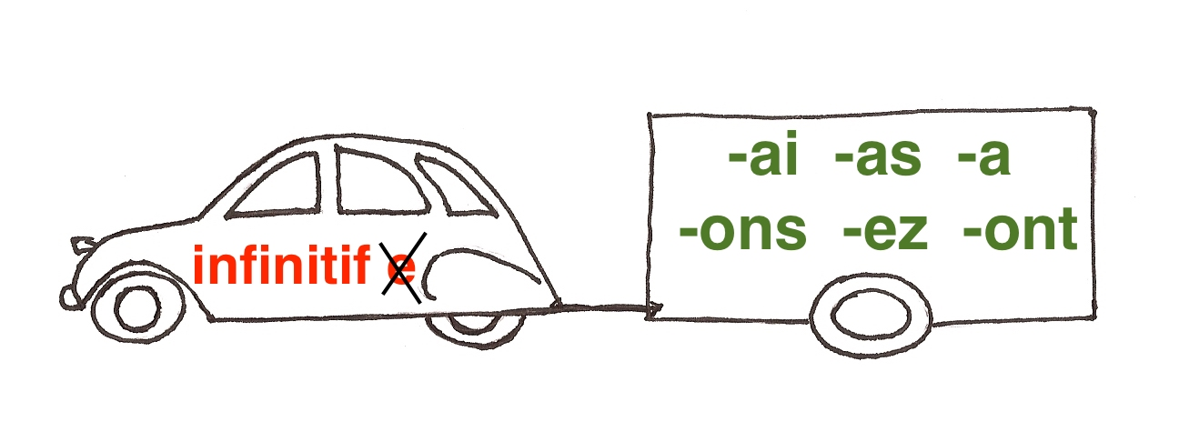
À NOTER:
le parallèle entre le verbe AVOIR au présent: j'ai, tu as, elle a, nous avons, vous avez, ils ont et les terminaisons du futur.¹

Prononciation:
•Les terminaisons du futur simple utilisent seulement trois sons:
é (-ai, -ez), a (-as, -a), on (-ons, -ont)
•Toutes les bases, régulières ou non, se terminent par le son R

EXEMPLES:

je/j'  tu  il/elle/on  nous  vous  ils/elles | manger  mangerai  mangeras  mangera  mangerons  mangerez  mangeront | jouer  jouerai  joueras  jouera  jouerons  jouerez  joueront | finir  finirai  finiras  finira  finirons  finirez  finiront | prendre—> prendr  prendrai  prendras  prendra  prendrons  prendrez  prendront | sourire—> sourir  sourirai  souriras  sourira  sourirons  sourirez  souriront

ATTENTION:

•aux verbes dont le e muet prend un accent grave au présent avec je, tu, il/elle, ils/elles

Exemples: acheter—> j'achète —> achèter-
—> tu achèteras, nous achèterons, ils n'achèteront pas

se promener—> tu te promènes —> promèner-
—> je me promènerai, elle se promènera, vous vous promènerez

À NOTER
en revanche les verbes avec un e accent aigu à l'infinitif comme espérer sont réguliers.

Exemples: espérer—> j'espérerai, tu espéreras, vous espérerez

préférer—> elle ne préférera pas, nous préférerons, ils préféreront

¹Cela vient du fait que le futur simple français est dérivé du futur latin qui, dans la langue familière, utilisait le présent du verbe avoir + l'infinitif du verbe à mettre au futur.

•aux verbes avec un e muet dont la consonne double au présent avec je, tu, il/elle, ils/elles

Exemples: appeler—> il appelle—> appeller-
—> j'appellerai, tu n'appelleras pas, vous appellerez

jeter—> elles jettent—> jetter-
—> elle ne jettera pas, nous jetterons, ils jetteront

•aux verbes en -yer dont y —> i au présent avec je, tu, il/elle, ils/elles

-verbes en -Oyer
Exemples: employer —> j'emploie —> emploier-
—> j' emploierai, tu n'emploieras pas, vous emploierez

-verbes en -Uyer
Exemples: s'ennuyer —> tu t'ennuies —> ennuier-
—> elle s'ennuiera, nous ne nous ennuierons pas, ils s'ennuieront

-verbes en -Ayer
Exemples: payer —> elle paie/paye —> paier-/ payer-
—> tu ne paieras pas, nous paierons, ils paieront
—> tu ne payeras pas, nous payerons, ils payeront

- Verbes irréguliers:²

La base est irrégulière mais les terminaisons sont régulières

acquérir | acquerr- | j'acquerrai, tu acquerras, il acquerra, nous acquerrons, vous acquerrez,  ils acquerront
aller | ir- | j'irai, tu iras, il ira, nous irons, vous irez, ils iront
(s')apercevoir | apercevr- | je m'apercevrai, tu apercevras, elle s'apercevra, nous nous apercevrons, vous apercevrez, ils apercevront
s'asseoir | assiér-  assoir- | je m'assiérai, tu t'assiéras, elle s'assiéra, nous nous asssiérons, vous vous assiérez, elles s'assiéront  je m'assoirai, tu t'assoiras, il s'assoira, nous nous assoirons, vous vous assoirez,  ils s'assoiront
avoir | aur- | j'aurai, tu auras, elle aura, nous aurons, vous aurez, ils auront
conquérir | conquerr- | je conquerrai, tu conquerras, il conquerra, nous conquerrons, vous conquerrez,  ils conquerront

² Pour vérifier la forme d'un verbe vous pouvez utiliser le conjugueur de Bescherelle.
courir  accourir  encourir | courr- | je courrai, tu accourras, on encourra, nous accourrons, vous courrez, elles courront
cueillir  accueillir  recueillir | cueiller- | je cueillerai, tu accueilleras, il cueillera, nous recueillerons, vous recueillerez, elles accueilleront
décevoir | décevr- | je décevrai, tu décevras, on décevra, nous décevrons, vous décevrez, elles décevront
devoir | devr- | je devrai, tu devras, on devra, nous devrons, vous devrez, elles devront
être | ser- | je serai, tu seras, elle sera, nous serons, vous serez, elles seront
envoyer | enverr- | j'enverrai, tu enverras, il enverra, nous enverrons, vous enverrez, ils enverront
faire | fer- | je ferai, tu feras, on fera, nous ferons, vous ferez, ils feront
falloir | faudr- | il faudra
mourir | mourr- | je mourrai, tu mourras, elle mourra, nous mourrons, vous mourrez, ils mourront
pleuvoir | pleuvr- | il pleuvra
pouvoir | pourr- | je pourrai, tu pourras, elle pourra, nous pourrons, vous pourrez, ils pourront
recevoir | recevr- | je recevrai, tu recevras, on recevra, nous recevrons, vous recevrez,  elles recevront
savoir | saur- | je saurai, tu sauras, il saura, nous saurons, vous saurez, elles sauront
tenir  s'abstenir  appartenir  contenir  obtenir  retenir  soutenir  etc. | tiendr- | je tiendrai, tu tiendras, il tiendra, nous tiendrons, vous tiendrez, elles tiendront
valoir | vaudr- | je vaudrai, tu vaudras, il vaudra, nous vaudrons, vous vaudrez, elles vaudront

venir  revenir  parvenir  devenir  se souvenir  convenir  intervenir  survenir  provenir  subvenir  etc. | viendr- | je viendrai, tu viendras, il viendra, nous viendrons, vous viendrez, elles viendront
voir | verr- | je verrai, tu verras, on verra, nous verrons, vous verrez, ils verront
vouloir | voudr- | je voudrai, tu voudras, elle voudra, nous voudrons, vous voudrez, ils voudront

b. UTILISATION du futur simple

On utilise le futur simple pour indiquer une action ou un état qui va avoir lieu dans l'avenir.

Exemple: Je partirai demain mais je ne serai pas triste.

ATTENTION:
dans une phrase complexe au futur, on utilise le futur, au contraire de l'anglais, après les conjonctions suivantes:

quand/lorsque [when], dès que/aussitôt que [as soon as], tant que [as long as]

Exemple: Je lui donnerai ton message quand/lorsque je la verrai.
I will give her your message when I see [présent] her

Dès que/Aussitôt que tu iras mieux, tu pourras sortir.
As soon as you feel [présent] better, you'll be able to get out.

Tant qu'il fera beau et chaud, nous nous baignerons dans la mer.
As long as the weather is [présent] nice and warm, we'll swim in the sea.

2. LE FUTUR PROCHE OU IMMÉDIAT

•Pour FORMER le futur proche/immédiat, on utilise le verbe aller au présent
+ l'infinitif du verbe sont l'action est future
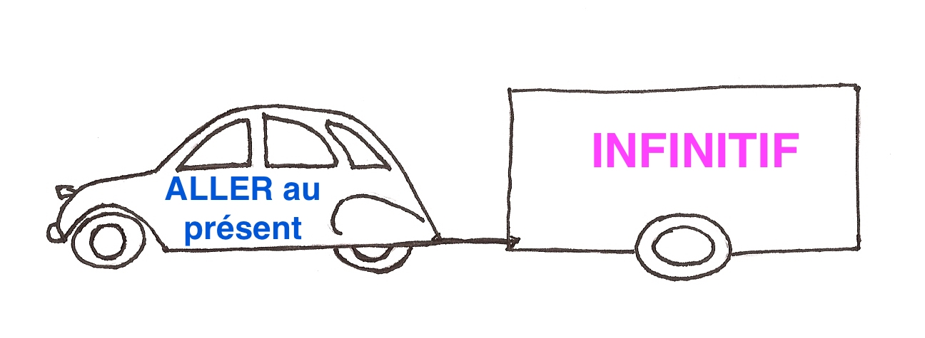
Exemple: Nous allons regarder un film ce soir.
Ils vont être heureux de nous voir.
Il ne va pas être content de mon départ.

•On UTILISE le futur proche ou immédiat en principe pour indiquer qu'une action ou un état va avoir lieu dans un proche avenir, la notion de "proche avenir" restant très subjective.

Exemple: Moi, je vais partir dès ce soir. Lui, il va partir dans deux ans.

Cette forme de futur est aussi utilisée pour indiquer qu'une action/un état futur/e est considéré/e comme certain/e.

Exemple: Il y a beaucoup de nuages, il va pleuvoir.

Le futur proche est aussi souvent utilisé en français parlé à la place du futur simple.

Exemple: —Qu'est-ce que tu vas faire l'an prochain?
—Je vais étudier en France, mais je ne vais pas habiter à Paris.

À NOTER:
pour indiquer un futur extrêmement proche (about to, on the verge of) on utilise l'expression être sur le point de + infinitif

Exemple: Si tu veux lui dire au revoir, dépêche-toi, il est sur le point de partir.

3. LE PRÉSENT À VALEUR DE FUTUR

Le présent, accompagné d'une indication de temps, peut aussi remplacer le futur proche.

Exemple: Ce soir, je sors avec ma copine.
Il arrive dans deux minutes.
Alors, tu pars au Brésil dans trois mois?

4. AUTRES EXPRESSIONS À VALEUR DE FUTUR

avoir l'intention de, compter, espérer, vouloir, devoir, prévoir de, penser + infinitif

Exemples:
—Qu'est-ce que tu veux faire ce week-end?

—Samedi, je compte aller au cinéma et dimanche, je dois étudier pour mon examen de français. J'espère avoir le temps de finir tous mes exercices. Et toi, qu'est-ce que tu as l'intention de faire?

—Oh moi, je pense aller à Boston. Je prévois de retrouver mes amis du lycée dans un restaurant.

5. LE FUTUR ANTÉRIEUR

•FORMATION: Le futur antérieur est un temps composé. Pour former le futur antérieur, on utilise
l'auxiliaire avoir ou être au futur simple
+ le participe passé du verbe
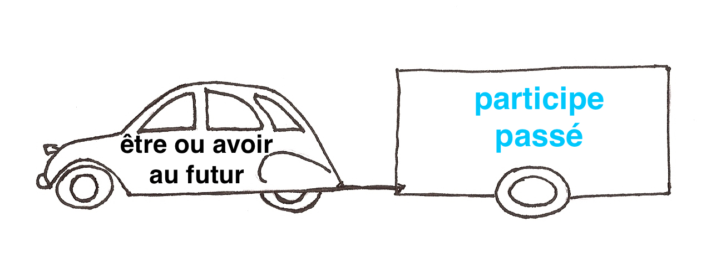
Les règles d'accord du participe passé, de la négation, de la place des pronoms personnels, etc. sont identiques à celles du passé composé et des autres temps composés.
EXEMPLES:
je/j'  tu  il/elle/on  nous  vous  ils/elles | arriver  serai arrivé(e)  seras arrivé(e)  sera arrivé(e)  serons arrivé(e)s  serez arrivé(e)(s)  seront arrivé(e)s | prendre  aurai pris  auras pris  aura pris  aurons pris  aurez pris  auront pris | se lever  me serai levé(e)  te seras levé(e)  se sera levé(e)  nous serons levé(e)s  vous serez levé(e)(s)  se seront levé(e)s

•UTILISATION: On utilise le futur antérieur pour exprimer une chronologie

•une action future antérieure (1) à une autre action (2) au futur:

Exemples:
J'irai au cinéma (2) quand j'aurai fini mes devoirs (1).
Vous serez déjà partis (1) quand il arrivera (2).
•une action qui sera terminée à un moment futur:

Exemples:
À 15 heures, il sera déjà parti.
Nous aurons fini de manger avant 20 heures.

ATTENTION:
dans une phrase complexe au futur, on utilise le futur antérieur, au contraire de l'anglais, après les conjonctions suivantes pour indiquer une chronologie:

quand/lorsque [when], dès que/aussitôt que [as soon as], après que [after]

Exemples: Quand/lorsque j'aurai vu ce documentaire (1), je comprendrai mieux la situation (2).
Once I've seen this documentary, I will better understand the situation.

Dès que/Aussitôt que tu auras terminé cet exercice (1), nous irons au cinéma (2).
As soon as you are done with this exercise, we'll go see a movie

Après que nous nous aurons fini d'essuyer la vaisselle (1), vous la rangerez (2).
After we are done drying dishes, you'll put them away.

Autres sections à revoir à French Grammar Games for Grammar Geeks:
-Passé composé (Verb Challenge)
-Indicatif présent (Verb Challenge)

